


PROTOCOLLO DI REGOLAMENTAZIONE – COVID-19
STUDIO TRIBUTARIO associato A.N.CO.T.
Studio:
Indirizzo:
Datore di Lavoro: |  | Firma:
Data: |  | Revisione:

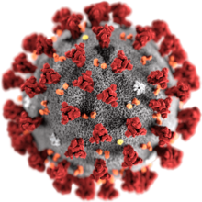

Sommario del Protocollo di Regolamentazione
1 - Informativa Preliminare
2 - Finalità
3 - Linee guida generali
4 - Misure di prevenzione adottate nello studio Tributario A.N.CO.T.
5 - Gestione dell’emergenza Covid-19 presso lo Studio
Allegati:
- Nomina del Comitato
- Schede di controllo sanificazione
- Scheda di consegna dei Dispositivi di Sicurezza
- Opuscolo informativo
- Informative trattamento dati personali per rilevazione della temperatura corporea

1 – INFORMATIVA PRELIMINARE

Fonte: Ministero della salute – www.salute.gov.it
I coronavirus (CoV) sono un’ampia famiglia di virus respiratori che possono causare malattie da lievi a moderate, dal comune raffreddore a sindromi respiratorie come la MERS (sindrome respiratoria mediorientale, Middle East respiratory syndrome) e la SARS (sindrome respiratoria acuta grave, Severe acute respiratory syndrome). Sono chiamati così per le punte a forma di corona che sono presenti sulla loro superficie.
I coronavirus sono comuni in molte specie animali (come i cammelli e i pipistrelli) ma in alcuni casi, se pur raramente, possono evolversi e infettare l’uomo per poi diffondersi nella popolazione. Un nuovo coronavirus è un nuovo ceppo di coronavirus che non è stato precedentemente mai identificato nell'uomo. In particolare quello denominato provvisoriamente all'inizio dell'epidemia 2019-nCoV, non è mai stato identificato prima di essere segnalato a Wuhan, Cina a dicembre 2019.
Nella prima metà del mese di febbraio l'International Committee on Taxonomy of Viruses (ICTV), che si occupa della designazione e della denominazione dei virus (ovvero specie, genere, famiglia, ecc.), ha assegnato al nuovo coronavirus il nome definitivo: "Sindrome respiratoria acuta grave coronavirus 2" (SARS-CoV-2). Ad indicare il nuovo nome sono stati un gruppo di esperti appositamente incaricati di studiare il nuovo ceppo di coronavirus. Secondo questo pool di scienziati il nuovo coronavirus è fratello di quello che ha provocato la Sars (SARS-CoVs), da qui il nome scelto di SARS-CoV-2.
Il nuovo nome del virus (SARS-Cov-2) sostituisce quello precedente (2019-nCoV).
Sempre nella prima metà del mese di febbraio (precisamente l'11 febbraio) l'OMS ha annunciato che la malattia respiratoria causata dal nuovo coronavirus è stata chiamata COVID-19. La nuova sigla è la sintesi dei termini CO-rona VI-rus D-isease e dell'anno d'identificazione, 2019.

Sintomi
I sintomi più comuni di un’infezione da coronavirus nell’uomo includono febbre, tosse, difficoltà respiratorie. Nei casi più gravi, l'infezione può causare polmonite, sindrome respiratoria acuta grave, insufficienza renale e persino la morte. In particolare:
- I coronavirus umani comuni di solito causano malattie del tratto respiratorio superiore da lievi a moderate, come il comune raffreddore, che durano per un breve periodo di tempo. I sintomi possono includere:
  - naso che cola
  - mal di testa
  - tosse
  - gola infiammata
  - febbre
  - una sensazione generale di malessere.
Come altre malattie respiratorie, l’infezione da nuovo coronavirus può causare sintomi lievi come raffreddore, mal di gola, tosse e febbre, oppure sintomi più severi quali polmonite e difficoltà respiratorie. Raramente può essere fatale. Le persone più suscettibili alle forme gravi sono gli anziani e quelle con malattie pre-esistenti, quali diabete e malattie cardiache.
Dato che i sintomi provocati dal nuovo coronavirus sono aspecifici e simili a quelli del raffreddore comune e del virus dell’influenza è possibile, in caso di sospetto, effettuare esami di laboratorio per confermare la diagnosi. Sono a rischio di infezione le persone che vivono o che hanno viaggiato in aree infette dal nuovo coronavirus, soprattutto in Cina. Pochi altri casi si sono manifestati in coloro che hanno vissuto o lavorato a stretto contatto con persone infettate in Cina.

Trasmissione
Il nuovo coronavirus è un virus respiratorio che si diffonde principalmente attraverso il contatto con le goccioline del respiro delle persone infette ad esempio tramite:
- la saliva, tossendo e starnutendo;
- contatti diretti personali;
- le mani, ad esempio toccando con le mani contaminate (non ancora lavate) bocca, naso o occhi.
In rari casi il contagio può avvenire attraverso contaminazione fecale.
Normalmente le malattie respiratorie non si tramettono con gli alimenti, che comunque devono essere manipolati rispettando le buone pratiche igieniche ed evitando il contatto fra alimenti crudi e cotti.

Nuovo coronavirus: il punto sui meccanismi di trasmissione
Secondo i dati attualmente disponibili, le persone sintomatiche sono la causa più frequente di diffusione del virus. L’OMS considera non frequente l’infezione da nuovo coronavirus prima che sviluppino sintomi.
Il periodo di incubazione varia tra 2 e 12 giorni; 14 giorni rappresentano il limite massimo di precauzione.
La via di trasmissione da temere è soprattutto quella respiratoria, non quella da superfici contaminate. E’ comunque sempre utile ricordare l’importanza di una corretta igiene delle superfici e delle mani. Anche l’uso di detergenti a base di alcol è sufficiente a uccidere il virus. Per esempio disinfettanti contenenti alcol (etanolo) al 75% o a base di cloro all’1% (candeggina).
Le malattie respiratorie normalmente non si trasmettono con gli alimenti. Anche qui il rispetto delle norme igieniche è fondamentale.

Trattamento
Non esiste un trattamento specifico per la malattia causata da un nuovo coronavirus e non sono disponibili, al momento, vaccini per proteggersi dal virus. Il trattamento è basato sui sintomi del paziente e la terapia di supporto può essere molto efficace. Terapie specifiche sono in fase di studio.
FONTI NORMATIVE

Il prerequisito, sempre applicabile, risiede nel rispetto delle imposizioni di legge promulgate dalle Istituzioni preposte (Presidente della Repubblica, Consiglio dei Ministri e proprio Presidente del Consiglio dei Ministri, Ministero della Salute, altri eventuali Ministeri competenti, Regione, Ente Locale / Comune, ASST, ATS ecc.) mediante l’emanazione non solo di testi di legge, ma anche di circolari, chiarimenti, raccomandazioni ed altri atti ufficiali.

A tali decreti, ed ai successivi, si rimanda innanzitutto (elenco non esaustivo) per la definizione della necessità di:
- sospensione dell’attività lavorativa dell’azienda;
- informazioni riguardo a limitazioni di esercizio di attività dell’azienda;
- informazioni riguardo alle limitazioni degli spostamenti delle persone fisiche all’interno del territorio nazionale;
- prescrizioni sull’utilizzo obbligatorio dei Dispositivi di Protezione Individuali per particolari attività lavorative.

2 - FINALITÀ
Lo scopo del presente documento è definire le modalità di comportamento di ognuno nell’ambito dell’attività dello studio professionale, al fine di limitare al minimo il rischio epidemiologico da COVID 19 presente in diverse aree del mondo con carattere di pandemia.
Per questo è necessaria l’adozione di un protocollo di misure di regolamentazione Covid-19.
La prima misura di protezione da cui dipendono tutte le altre è il senso di responsabilità di ciascuno. La protezione, infatti, è efficace solo se attuata da tutti.
Il Protocollo deve essere attuato da tutto il personale, dipendenti, collaboratori e soggetti esterni, in ogni ambito dell’attività dello studio professionale.
È costituito il Comitato per l’applicazione e verifica del protocollo di regolamentazione – Covid-19, che collabora per definire, implementare e monitorare le azioni conseguenti all’evolversi dell’emergenza sanitaria.
Il Comitato è composto da:
- Datore di lavoro
- Responsabile del Servizio Prevenzione e Protezione
- Rappresentante dei Lavoratori per la Sicurezza
- Medico Competente (ove previsto)
- Eventuali Lavoratori preposti
Si consiglia di istituire un apposito indirizzo email dedicato alle comunicazioni verso il comitato (ad esempio comitatocovid@______.it).
Sono inoltre definiti confronti periodici tra la Direzione Aziendale e gli RLS anche per il monitoraggio delle azioni implementate.
Laddove, per la particolare tipologia della attività e per il sistema delle relazioni sindacali, non si desse luogo alla costituzione di comitati aziendali, verrà istituito, un Comitato Territoriale composto dagli Organismi Paritetici per la salute e la sicurezza, laddove costituiti, con il coinvolgimento degli RLST e dei rappresentanti delle parti sociali.
Potranno essere costituiti, a livello territoriale o settoriale, ad iniziativa dei soggetti firmatari del presente Protocollo, comitati per le finalità del Protocollo, anche con il coinvolgimento delle autorità sanitaria locali e degli altri soggetti istituzionali coinvolti nelle iniziative per il contrasto della diffusione del COVID19.

3 - LINEE GUIDA GENERALI
SCOPO
Lo scopo delle linee guida è:
1. adottare tutte le misure tecnico-organizzative per contenere la diffusione del virus;
2. garantire la gestione del personale con sintomatologia da virus;
3. adottare misure per evitare possibili situazioni di affollamento in ambienti aziendali.
4. ridurre al minimo le presenze di personale, attraverso:
a) il divieto di ingresso in stabilimento alle persone la cui presenza non sia strettamente necessaria all’espletamento delle attività̀ lavorativa;
b) l’implementazione della modalità̀ di lavoro agile;
c) l’implementazione del sistema di riunioni a distanza;
d) la gestione flessibile dei permessi di assenza.
5. proteggere le categorie più deboli tramite puntuale gestione sanitaria, lavoro agile e concessione permessi;
6. evitare le trasferte e gli spostamenti non necessari all’interno delle diverse aree aziendali;
7. rimodulare, laddove possibile, gli orari di lavoro per ridurre i picchi di afflusso agli ingressi e nelle zone comuni aziendali.
8. garantire il presidio sanitario/assistenza sanitaria.
9. potenziare i cicli di pulizia e sanificazione.
10. Integrare le misure di prevenzione e protezione specifiche per contrastare il covid-19 a quelle già previste all’interno del DVR al fine della tutela della salute e sicurezza dei lavoratori.
VALIDITA’
Il contenuto del protocollo da adottarsi in ambito aziendale ha validità fino al perdurare delle condizioni di emergenza sanitaria nazionale o locale e comunque salvo diversa comunicazione o modifiche.
MISURE

Informazione dei Lavoratori

Dovrà essere garantita ai lavoratori e a chiunque entri nello studio professionale, l’informazione e la formazione circa le disposizioni delle Autorità, i rischi correlati all’infezione da Covid-19, le norme di comportamento e le misure precauzionali da adottare sui luoghi di lavoro.
L’informazione dovrà essere garantita attraverso le modalità ritenute più idonee come l’affissione di cartelli nei luoghi maggiormente visibili dei locali o la consegna ai lavoratori di informative riguardanti:
- la necessità di rispettare la distanza interpersonale di 1 metro e di evitare contatti con le persone;
- necessità di evitare occasioni di aggregazione;
- i 10 comportamenti da seguire per limitare il contagio suggerite da ministero e ISS;
- il decalogo per una corretta igiene delle mani;
I lavoratori dovranno inoltre esseri informati in merito:
- alle regole per poter accedere ai luoghi di lavoro;
- ai comportamenti da tenere in caso di sintomatologia riconducibile al covid;
- composizione e funzione del comitato;
Si consiglia la sottoscrizione per presa visione del Protocollo da parte di tutti i lavoratori.

Le informazioni sopra indicate nello specifico riguardano:
- l’obbligo di rimanere al proprio domicilio in presenza di febbre (oltre 37.5°) o altri sintomi
- influenzali e di chiamare il proprio medico di famiglia e l’Autorità sanitaria;
- la consapevolezza e l’accettazione del fatto di non poter fare ingresso o di poter permanere e di doverlo dichiarare tempestivamente laddove, anche successivamente all’ingresso, sussistano le condizioni di pericolo (sintomi di influenza, temperatura, provenienza da zone a rischio o contatto con persone positive al virus nei 14 giorni precedenti, etc.) in cui i provvedimenti dell’Autorità impongono di informare il medico di famiglia e l’Autorità sanitaria e di rimanere al proprio domicilio;
- l’impegno a rispettare tutte le disposizioni delle Autorità e del datore di lavoro nel fare accesso (in particolare, mantenere la distanza di sicurezza, osservare le regole di igiene delle mani e tenere comportamenti corretti sul piano dell’igiene);
- l’impegno a informare tempestivamente e responsabilmente il datore di lavoro della presenza di qualsiasi sintomo influenzale durante l’espletamento della prestazione lavorativa, avendo cura di rimanere ad adeguata distanza dalle persone presenti.
- L’evitare al minimo gli spostamenti all’interno dei locali
- L’addestramento sul corretto utilizzo dei DPI per prevenire qualsiasi forma di diffusione del contagio

Accesso nei locali
Al fine di definire i presupposti per impedire l’ingresso e la permanenza di persone ritenute a rischio aumentato:
- è vietato l’ingresso a persone con febbre e a persone provenienti da aree ritenute a rischio dall’OMS (https://www.who.int/emergencies/diseases/novel-coronavirus-2019/situation-reports/)
o venute a contatto con persone positive al virus, nei 14 giorni precedenti;
- si provvede alla rilevazione della temperatura corporea a tutte le persone che accedono in Azienda;
- chi accede in Azienda deve indossare mascherine preferibilmente chirurgiche, o ffp2 o ffp3;
- è permesso l’ingresso del personale dipendente di società̀ terze solo se viene ritenuto indispensabile e non differibile nel tempo o non effettuabile a distanza;
- sono sospese le visite da parte di clienti;
- si è proceduto a comunicare l’obbligo di osservanza del presente documento a tutti i fornitori e clienti mediante comunicazione e-mail/pec.

L’ingresso in azienda di soggetti positivi al COVID-19dovrà essere preceduto da certificazione medica da cui risulti avvenuta negativizzazione.

Modalità di accesso di fornitori esterni
In caso di lavoratori dipendenti da aziende terze che operano nello stesso sito produttivo (es. manutentori, fornitori, addetti alle pulizie o vigilanza) che risultassero positivi al tampone COVID-19, l’appaltatore dovrà informare immediatamente il committente ed entrambi dovranno collaborare con l’autorità sanitaria fornendo elementi utili all’individuazione di eventuali contatti stretti.
L’azienda committente è tenuta a dare, all’impresa appaltatrice, completa informativa dei contenuti del Protocollo aziendale e deve vigilare affinché i lavoratori della stessa o delle aziende terze che operano a qualunque titolo nel perimetro aziendale, ne rispettino integralmente le disposizioni.
Trasferte
Sono vietate tutte le trasferte locali, nazionali e internazionali. Eventuali eccezioni sono valutate singolarmente ed autorizzate per iscritto dal Datore di Lavoro.
In quei casi, si provvede a:
1.comunicare il divieto di utilizzo di mezzi di trasporto pubblico (autobus, metropolitana, treni) a favore di mezzi di trasporto individuale;
2. istituire e distribuire il kit-travel (composto da mascherine e gel disinfettante);
Si dispone, altresì, che i mezzi di trasporto aziendali abbiano una capienza ridotta al 50% e gli occupanti si dispongano a scacchiera.

Categorie più fragili
È stato definito che il personale che si trova in condizione di salute più̀ debole, deve contattare il Medico competente ove previsto, o il proprio medico di medicina generale, al fine di ricevere la corretta e appropriata gestione del proprio caso (es. donna in gravidanza, diabetico insulinodipendente, immunodepresso per cure/malattie).
Alla ripresa delle attività, è opportuno che sia coinvolto il medico competente per le identificazioni dei soggetti con particolari situazioni di fragilità e per il reinserimento lavorativo di soggetti con pregressa infezione da COVID 19. E’ raccomandabile che la sorveglianza sanitaria ponga particolare attenzione ai soggetti fragili anche in relazione all’età Per il reintegro progressivo di lavoratori dopo l’infezione da COVID19, il medico competente, previa presentazione di certificazione di avvenuta negativizzazione del tampone secondo le modalità previste e rilasciata dal dipartimento di prevenzione territoriale di competenza, effettua la visita medica precedente alla ripresa del lavoro, a seguito di assenza per motivi di salute di durata superiore ai sessanta giorni continuativi, al fine di verificare l’idoneità alla mansione”. (D.Lgs 81/08 e s.m.i, art. 41, c. 2 lett. e-ter), anche per valutare profili specifici di rischiosità e comunque indipendentemente dalla durata dell’assenza per malattia.
Ambienti
Si è ridefinita la capienza massima – comunicata con apposita modulistica esplicativa – di sale riunioni, aree ristoro, tramite anche il posizionamento “a scacchiera” delle sedute.
Viene garantito il ricambio d’aria con impianti meccanizzati e, ove possibile, tramite l’apertura delle finestre almeno 2 volte al giorno.
Negli spazi comuni aziendali viene apposta segnaletica orizzontale che indica la distanza interpersonale minima di 1 metro, ove vi è il rischio che si creino affollamenti (ad esempio ingresso aree ristoro, ingresso servizi igienici).
Viene altresì posta segnaletica specifica nelle sedute comuni presenti nei siti aziendali, al fine di garantire la distanza interpersonale.
Misure specifiche:
- Ingresso
Al momento dell’ingresso, tutte le persone vengono informate delle norme da rispettare all’interno del perimetro aziendale mediante modulistica esplicativa.
Personale incaricato verifica che tutte le persone rispettino l’obbligo di indossare le prescritte mascherine consegnate all’ingesso ad ogni dipendente.
Al fine di evitare assembramenti, si stabiliscono orari di ingresso ed uscita scaglionati, favorendo, ove possibile la distinzione dei varchi.
- Mense aziendali (se presenti)
Per ridurre l’accesso alla mensa aziendale viene potenziata e diversificata l’offerta della distribuzione cestini.
Per regolare il flusso vengono definite nuove turnazioni e creati percorsi per una corretta gestione delle file.
Per ridurre i contatti vengono forniti in porzioni monodose olio, sale e aceto ed impedita la modalità̀ self-service per la distribuzione di pane, verdure, frutta e dolci.
Per garantire il mantenimento della distanza interpersonale, la stessa è indicata con adesivi a terra nelle zone ove si possono creare file; viene altresì̀ predisposta apposita cartellonistica della corretta seduta con disposizione a scacchiera.
Per ridurre gli incroci di flusso sono stati diversificati e separati gli ingressi dalle uscite, creando così flussi unidirezionali.
Qualora le condizioni ambientali lo consentano, si agevola il consumo dei pasti in aree esterne predisposte.
È autorizzato in via eccezionale l’uso della scrivania per il consumo dei pasti previa sanificazione delle superfici e l’obbligo successivo della loro pulizia.
- Aree ristoro (se presenti)
Viene fissato a 2 il numero massimo di persone che possono contemporaneamente essere presenti.
Vengono tolte, ove presenti, tutte le sedute e i tavoli per ridurre le possibili fonti di contatto diretto e la sosta prolungata, a vantaggio di una fruizione più fluida.
Viene fornito guanto monouso per la digitazione e il prelievo di cibi o bevande.
Sono soppresse le pause collettive.
Vengono tolti, ove presenti, i distributori di acqua dislocati nelle aree aziendali, al fine di evitare eventuali contatti indiretti.
- Area fumo (se presenti)
Viene fissato a 1 il numero massimo di persone contemporaneamente presenti.
- Spogliatoi (se presenti)
Per ridurre gli incroci di flusso vengono diversificati, ove possibile, gli ingressi dalle uscite creando così flussi unidirezionali.
Per ridurre il tempo di permanenza e eventuali incroci di flussi vengono chiuse le docce.
Lo sfalsamento dei turni di lavoro riduce possibili situazioni di assembramento.
Per ridurre ulteriormente possibilità̀ di affollamento, si limita l’uso dello spogliatoio solo a coloro i quali svolgono mansioni particolari.
- Infermeria (se presenti)
Ove possibile è definito uno specifico accesso per personale con sintomi influenzali
- Sale riunioni (se presenti)
È reso disponibile materiale per sanificare le superfici (disinfettante e carta).
È vietato l'uso dei microfoni o di altri dispositivi di uso promiscuo (è consentito l'uso di soli microfoni, muniti di cover usa e getta, per le singole postazioni dedicate a ciascun partecipante).
Laddove possibile, la sala deve essere preventivamente ventilata in modo adeguato durante e dopo l'incontro. In difetto, deve essere garantita ventilazione meccanizzata che garantisce il ricambio dell’aria.
Nel caso in cui vengano forniti cibi o bevande (con catering o in altre forme), è indispensabile che tutti gli alimenti siano confezionati all'origine per evitare la loro possibile contaminazione e che il personale di servizio sia dotato di maschera chirurgica e guanti; le bevande calde e fredde non devono essere disponibili in modalità̀ self-service; nel caso di
utilizzo di posate e stoviglie, occorre privilegiare quelle “usa e getta”, consegnate in un sacchetto sterile; i rifiuti devono essere adeguatamente separati e prontamente rimossi per essere depositati nelle aree appositamente attrezzate a tale scopo.
Comportamenti comuni
Ove l’azienda non sia fornita di termoscanner, ogni soggetto deve verificare autonomamente la temperatura corporea prima dell’ingresso. Sono vietati i contatti fisici (esempio stretta di mano).
Deve essere rispettata la ridefinita capienza dei locali.
Deve essere sempre rispettata la distanza interpersonale minima di 1 metro - salvo impedimenti tecnici o produttivi per i quali dovranno essere adottate tutte le misure compensative (mascherine chirurgiche, gel detergente mani e prodotti per la sanificazione). Curare una costante igiene personale con lavaggio frequente delle mani.
Comunicare al Datore di lavoro eventuali prescrizioni delle autorità̀ sanitarie.
E’ obbligatorio per tutto il personale informare il Datore di lavoro di eventuali sintomi influenzali comparsi durante l’orario di lavoro, contattando anche il Medico competente.
Privilegiare sempre l’effettuazione di riunioni da remoto anche tra colleghi.
Evitare di toccarsi bocca, occhi e naso con le mani.
Mantenere le porte aperte ad esclusione di quelle taglia fuoco (REI).
Evitare l’utilizzo di ascensori ad eccezione delle persone con disabilità.
E’ vietato l’utilizzo di mezzi aziendali se non precedentemente sanificati con prodotti a disposizione.
Marcatempo (se presenti)
Per ridurre le possibili occasioni di assembramento, si prevede l’apposizione di segnaletica a terra al fine di garantire il mantenimento della distanza interpersonale minima di 1 metro.
Pulizie e sanificazioni
Oltre a quelle già̀ previste, è definita una procedura di detersione e sanificazione delle superfici che più comunemente possono venire a diretto contatto con le persone in ognuna delle aree aziendali.
Vengono forniti in specifiche aree (ingresso e/o ad ogni piano) i prodotti (guanti monouso, disinfettante e carta) per effettuare l’auto sanificazione dei veicoli e delle postazioni di lavoro.
Periodicità̀ consigliata delle sanificazioni:
- 4 volte al giorno
portinerie: bancone reception;
infermerie: scrivanie, sale di attesa;
servizi igienici: maniglie e sanitari.
- Ogni 30 minuti:
tavoli mensa negli orari di servizio;
pulsanti macchinette e corrimano scale.
- Settimanale
unità trattamento aria
- 2 volte al giorno:
arredi spogliatoi e aree ristoro; pulsanti ascensori;
tavoli sala riunioni e scrivanie uffici.
- a discrezione:
auto sanificazione mani, sale riunioni, veicoli, scrivanie, postazione lavoro, tastiere computer, touch screen, fotocopiatrici, ecc.
Dislocazione dosatori disinfettanti gel mani:
- - Portinerie;
- - Infermerie;
- - Ufficio Bolle/ricevimento;
- - Ingresso mense aziendali;
- - Ingresso edifici uffici;
- - Sale riunioni;
Prodotti (tipologia)
Prodotti per sanificazioni specifici a base alcolica (esempio saniman ,prontosan, K7) o cloro (esempio soluzione < 0,1 % di cloro per pavimenti e servizi igienici) o presidi sanitari (rifraxsan per la pulizia delle superfici)
Gel detergente mani a base alcolica (esempio gel amuchina o similari, o presidi sanitari antivirus)
Auto sanificazione
Prodotti sanificazioni specifici a base alcolica (esempio saniman per sale riunioni) e carta.
Gestione del contagio
Si definiscono casi a rischio coloro i quali, senza utilizzo di dispositivi di protezione e rispetto di procedure anti-contagio, sono entrati a stretto contatto negli ultimi 14 giorni con caso possibile o confermato.
Definizione tratta dalla Circolare del Ministero della Salute del 27/02/2020. Il contatto stretto di un caso possibile o confermato è definito come:
- una persona che vive nella stessa casa di un caso di COVID-19;
- una persona che ha avuto un contatto fisico diretto con un caso di COVID-19;
- una persona che ha avuto un contatto diretto non protetto con le secrezioni di un caso di COVID-19;
- una persona che ha avuto un contatto diretto (faccia a faccia) con un caso di COVID-19, a distanza
minore di 2 metri e di durata maggiore a 15 minuti;
- una persona che si è trovata in un ambiente chiuso (ad esempio aula, sala riunioni, sala d'attesa
dell'ospedale) con un caso di COVID-19 per almeno 15 minuti, a distanza minore di 2 metri;
- un operatore sanitario od altra persona che fornisce assistenza diretta ad un caso di COVID19 oppure personale di laboratorio addetto alla manipolazione di campioni di un caso di COVID-19 senza l’impiego
dei DPI raccomandati o mediante l’utilizzo di DPI non idonei;
- una persona che abbia viaggiato seduta in aereo nei due posti adiacenti, in qualsiasi direzione, di un caso
di COVID-19, i compagni di viaggio o le persone addette all’assistenza e i membri dell’equipaggio addetti alla sezione dell’aereo dove il caso indice era seduto (qualora il caso indice abbia una sintomatologia grave od abbia effettuato spostamenti all’interno dell’aereo, determinando una maggiore esposizione dei passeggeri, considerare come contatti stretti tutti i passeggeri seduti nella stessa sezione dell’aereo o in tutto l’aereo).
- una persona che abbia utilizzato le stesse attrezzature di lavoro utilizzate dal caso di COVID-19.”
Sono definite procedure per la raccolta delle informazioni dei contatti avuti dalla persona affetta da virus, per la gestione del luogo di lavoro da sanificare e per le possibili informazioni da comunicare alle autorità̀ competenti.
Inoltre, su richiesta del lavoratore interessato, viene reso disponibile dall’azienda supporto strumentale sanitario a domicilio (tipo saturimetro, bombola ossigeno, ecc.) e assistenza medica telefonica garantita dal Medico Competente.

Responsabilità del datore di lavoro

La mancata attuazione del Protocollo che non assicuri adeguati livelli di protezione determina la sospensione dell’attività fino al ripristino delle condizioni di sicurezza.

In caso di contagio da Covid-19 di un lavoratore vi è la possibilità, per il datore di lavoro, di incorrere nella responsabilità penale per i reati di lesioni personali gravi/gravissime (art. 590 c.p.) o di omicidio colposo (589 c.p.) qualora non siano state adottate le misure necessarie a prevenire il rischio di contagio dei lavoratori, cagionando la malattia o la morte del dipendente.

La colpa specifica del datore di lavoro potrebbe essere individuata nella mancata osservanza dell’art. 18 del D. Lgs. 81/08 che pone a carico del datore di lavoro i seguenti obblighi:
- fornire ai lavoratori i necessari e idonei dispositivi di protezione individuale, sentito il RSPP e il Medico Competente;
- richiedere l’osservanza da parte dei singoli lavoratori delle norme vigenti, nonché delle disposizioni aziendali in materia di salute e sicurezza e igiene sul lavoro e di uso dei mezzi di protezione collettivi e dei dispositivi di protezione individuale messi a loro disposizione;
- adottare misure per il controllo delle situazioni di rischio in caso di emergenza;
- informare i lavoratori dei rischi e delle disposizioni prese in materia di protezione;
- astenersi dal richiedere ai lavoratori di riprendere la loro attività in una situazione di lavoro in cui persiste un rischio grave e immediato.

4 – MISURE DI PREVENZIONE ADOTTATE NELLO STUDIO TRIBUTARIO associato A.N.CO.T.

PUNTI | MISURE PER IL CONTRASTO E CONTENIMENTO DEL COVID-19
INFORMAZIONE | Sono stati consegnati opuscoli informativi sul Covid 19 a tutti i lavoratori e collaboratori dello Studio ____________.  È stata effettuata l’affissione di cartelli nei luoghi maggiormente visibili dei locali aziendali riguardanti:  - la necessità di rispettare la distanza interpersonale di 1 metro e di evitare contatti con le persone;  - necessità di evitare occasioni di aggregazione;  - i 10 comportamenti da seguire per limitare il contagio suggerite da ministero e ISS;  - il decalogo per una corretta igiene delle mani;  I lavoratori dovranno inoltre esseri informati in merito:  - alle regole per poter accedere ai luoghi di lavoro;  - ai comportamenti da tenere in caso di sintomatologia riconducibile al covid;  - composizione e funzione del comitato.  Obbligo di rimanere al proprio domicilio in presenza di febbre (oltre 37.5) o altri sintomi influenzali e di chiamare il proprio medico di famiglia e l'autorità sanitaria.
MODALITÀ DI INGRESSO IN AZIENDA | Lo Studio______ provvede a limitare l’ingresso nelle seguenti modalità:  - è vietato l’ingresso a persone con febbre e a persone provenienti da aree ritenute a rischio dall’OMS (https://www.who.int/emergencies/diseases/novel-coronavirus-2019/situation-reports/) o venute a contatto con persone positive al virus, nei 14 giorni precedenti;  - si provvede alla rilevazione della temperatura corporea a tutte le persone che accedono nello Studio Professionale;  - chi accede in Azienda deve indossare mascherine preferibilmente chirurgiche, o ffp2 o ffp3;  - è permesso l’ingresso del personale dipendente di società̀ terze solo se viene ritenuto indispensabile e non differibile nel tempo o non effettuabile a distanza.  - L’ingresso in azienda di soggetti risultati positivi al COVID-19 dovrà essere preceduto da certificazione medica da cui risulti avvenuta negativizzazione.  Al momento dell’ingresso, tutte le persone vengono informate delle norme da rispettare all’interno del perimetro aziendale.  Il Titolare dello Studio professionale o personale incaricato verifica che tutte le persone rispettino l’obbligo di indossare le prescritte mascherine.
MODALITÀ DI ACCESSO DI CLIENTI E FORNITORI ESTERNI | È stato ridotto l’accesso a clienti, visitatori e fornitori esterni, consentendone l’ingresso uno alla volta.  Tutti dovranno rispettare tutte le misure stabilite dallo Studio_______. Si sottolinea quanto sopra indicato:  - è vietato l’ingresso a persone con febbre e a persone provenienti da aree ritenute a rischio dall’OMS (https://www.who.int/emergencies/diseases/novel-coronavirus-2019/situation-reports/) o venute a contatto con persone positive al virus, nei 14 giorni precedenti;  - si provvede alla rilevazione della temperatura corporea a tutte le persone che accedono in Azienda;  - chi accede in Azienda deve indossare mascherine preferibilmente chirurgiche, o ffp2 o ffp3;  - è permesso l’ingresso del personale dipendente di società̀ terze solo se viene ritenuto indispensabile e non differibile nel tempo o non effettuabile a distanza.
PULIZIA E SANIFICAZIONE IN AZIENDA | Lo Studio_________ assicura la sanificazione settimanale degli ambienti e delle aree comuni (servizi igienici – zona coffee break – sala riunioni) e delega ad ogni lavoratore la pulizia giornaliera delle proprie postazioni di lavoro (comprese tastiere, schermi touch, mouse).
PRECAUZIONI IGIENICHE PERSONALI | Tutte le persone presenti in azienda adottano tutte le precauzioni igieniche, in particolare per le mani. L’azienda mette a disposizione idonei prodotti detergenti.
DISPOSITIVI DI PROTEZIONE INDIVIDUALE | Lo Studio consegna al personale dipendente le mascherine preferibilmente chirurgiche, o ffp2 o ffp3 (considerando anche la disponibilità in commercio) che i lavoratori dovranno indossare all’ingresso e negli spostamenti all’interno dello Studio professionale, che vengono ridotti al minimo.  Sono state verificate e redistribuite tutte le postazioni di lavoro, così da garantire una distanza interpersonale maggiore di un metro, pertanto, non è necessario l'uso delle mascherine e di altri dispositivi di protezione (guanti, occhiali, pannelli in plexiglas) conformi.
GESTIONE SPAZI COMUNI | Negli spazi comuni dello Studio_________ viene apposta segnaletica orizzontale che indica la distanza interpersonale minima di 1 metro, ove vi è il rischio che si creino affollamenti (ad esempio ingresso, area ristoro, ingresso servizi igienici).  Sono state verificate e redistribuite tutte le sedute presenti nelle aree comuni dello Studio professionale, così da garantire una distanza interpersonale maggiore di un metro.  Negli spazi comuni è comunque fatto obbligo di indossare la mascherina chirurgica.
ORGANIZZAZIONE AZIENDALE  (turnazione, trasferte e smart work, rimodulazione dei livelli produttivi) | Lo Studio_______ ha verificato la possibilità dello smart work e della turnazione: la dimensione della realtà professionale e la struttura interna permette/non permette tali soluzioni.
GESTIONE ENTRATA E USCITA DEI DIPENDENTI | Considerato il numero dei lavoratori non è necessario scaglionare orari di ingresso/uscita.
SPOSTAMENTI INTERNI, RIUNIONI, EVENTI INTERNI E FORMAZIONE | Sono sospese e annullate tutte le trasferte e i viaggi di lavoro anche se già concordati o organizzati. Non sono consentite le riunioni in presenza (solo quelle urgenti ma con un numero ridotto di persone e a un metro di distanza interpersonale. In tal caso lo Studio_______ garantisce una adeguata pulizia ed areazione dei locali).  Nel caso di ineludibili spostamenti del personale (ad esempio raggiungimento dello studio e ritorno a casa, visite presso banche, uffici postali, clienti) lo Studio professionale provvede a:  1.comunicare il divieto di utilizzo di mezzi di trasporto pubblico (autobus, metropolitana, treni) a favore di mezzi di trasporto individuale;  2. istituire e distribuire il kit-travel (composto da mascherine e gel disinfettante);  Si dispone, altresì, che i mezzi di trasporto eventualmente messi a disposizione dallo Studio ______ abbiano una capienza ridotta al 50% e gli occupanti si dispongano a scacchiera.
GESTIONE DI UNA PERSONA SINTOMATICA IN AZIENDA | Nel caso in cui una persona presente all’interno dello Studio sviluppi febbre e sintomi di infezione respiratoria come la tosse, deve dichiararlo immediatamente al Titolare dello Studio_____ o a persona dallo stesso incaricata; si procede al suo isolamento e a quello degli altri presenti dai locali. Il Titolare dello Studio______o persona dallo stesso incaricata avverte immediatamente le autorità sanitarie competenti e i numeri di emergenza per il Covid-19 forniti dalla Regione o dal ministero della Salute. Lo Studio, inoltre, collabora per la definizione degli eventuali contatti stretti.
SORVEGLIANZA SANITARIA/MEDICO COMPETENTE | Nell’integrare e proporre tutte le misure di regolamentazione legate al Covid-19 il Medico Competente collabora con il Datore di Lavoro e RLS/RLST.
AGGIORNAMENTO DEL PROTOCOLLO DI REGOLAMENTAZIONE | È costituito in azienda un Comitato per l'applicazione e la verifica delle regole del protocollo di regolamentazione con la partecipazione del Rls.

Il presente Protocollo è redatto su un modello di Studio per il Tributarista. Il professionista può procedere alle modifiche ritenute più opportune dovute alla propria organizzazione interna ed alla dislocazione dei propri locali, oppure contattare Saev S.r.l. per la personalizzazione delle misure.

5 – GESTIONE DELL’ EMERGENZA COVID-19 IN STUDIO

Nel caso in cui un soggetto, nel corso della giornata lavorativa, sviluppi febbre con temperatura superiore ai 37,5° e sintomi di infezione respiratoria quali la tosse, il Datore di lavoro deve provvedere al suo isolamento in base alle disposizioni dell’Autorità sanitaria e deve avvertire immediatamente le Autorità sanitarie competenti e i numeri di emergenza per il Covid-19 forniti dalla Regione o dal Ministero della Salute.

Nell’attesa dell’arrivo dei sanitari è necessario:

- evitare contatti ravvicinati con la persona malata;

- fornire al soggetto malato una maschera di tipo chirurgico;

- provvedere alla disinfezione delle superfici corporee che possono essere venute in contatto con i fluidi del malato come secrezioni respiratorie, urine, feci ecc.;

- mettere a disposizione del soggetto malato dei fazzoletti di carta monouso da utilizzare per coprire naso e bocca in caso di tosse o starnuti. Il fazzoletto dovrà essere buttato subito dopo l’utilizzo in un sacchetto impermeabile in cui dovranno essere gettati anche i materiali infetti prodottisi durante le attività sanitarie del personale di soccorso.

Se il lavoratore dovesse risultare positivo al tampone COVID-19, il Datore di lavoro dovrà rendersi disponibile e collaborare con le Autorità sanitarie per l’individuazione di eventuali contatti stretti tra i lavoratori e la persona ammalata. Dovrà inoltre provvedere tempestivamente alla pulizia, sanificazione e ventilazione dei locali secondo le disposizioni della Circolare n. 5443 del 22 Febbraio 2020 del Ministero della Salute.

ALLEGATO – NOMINA DEL COMITATO

Nel rispetto delle misure precauzionali di contenimento adottate per contrastare l’epidemia di COVID-19 così come indicate nel “Protocollo condiviso di regolamentazione delle misure per il contrasto ed il contenimento della diffusione del virus COVID-19 negli ambienti di lavoro”

Il sottoscritto ___________________________________________ In qualità di datore di lavoro dello studio
____________________________________________________________ con sede in via ___________________________________________ comune di ___________________________________________

NOMINA

un COMITATO per l’applicazione e la verifica delle regole del protocollo di regolamentazione come di seguito costituito
FIGURA | NOMINATIVO | FUNZIONI | FIRMA
DATORE DI LAVORO |  | -Recepimento ed Implementazione delle regole del Protocollo COVID-19  -Sorveglianza e verifica dell’applicazione delle regole del protocollo
RSPP |  | -attività consultive
MEDICO COMPETENTE |  | -attività consultive
RLS |  | -attività consultive
LAVORATORI PREPOSTI |  | Sorveglianza e verifica dell’applicazione delle regole del protocollo

Luogo e data
Il Datore di Lavoro

ALLEGATO – SCHEDA DI CONTROLLO SANIFICAZIONE

Data:

Risultati:

Ambienti Controllati | Non conformità

Decisione presa in caso di non conformità: ________________________________________________________________________________________________________________________________________________________________________________________________________________________________________________________________________________________________________________________________

Operatore:

Firma:

ALLEGATO – SCHEDA DI CONSEGNA DEI DISPOSITIVI DI SICUREZZA
In data ___________________, io sottoscritto cognome: ______________ nome: _________________ si riceve dal Datore di Lavoro:
- n.___ SEMIMASCHERA FACCIALE FILTRANTE FFP2
- n.___ SEMIMASCHERA FACCIALE FILTRANTE FFP3
- n.___ MASCHERINA CHIRURGICA
- n.___ Altri dispositivi:

Dal momento della consegna è implicito per il lavoratore l’obbligo di indossare i dispositivi nelle fasi lavorative indicate dal Datore di Lavoro.
Si dichiara di farne uso esclusivamente personale e di non cedere la maschera a terzi, né al lavoro né fuori dal lavoro, in nessun caso e per nessun periodo di tempo, nemmeno il più breve. La buona conservazione del dispositivo, dal momento della consegna, è esclusiva responsabilità del lavoratore che la riceve.
Il sottoscritto s’impegna a segnalare immediatamente al Datore di Lavoro o suo delegato ogni deterioramento del dispositivo di sicurezza che possa renderlo non efficace.

Per le maschere: Si richiederà una nuova maschera se essa si presenterà: rotta, danneggiata, inutilizzabile, internamente sporca, potenzialmente contaminata o indossata da altre persone.

Di seguito le istruzioni per indossare la maschera:
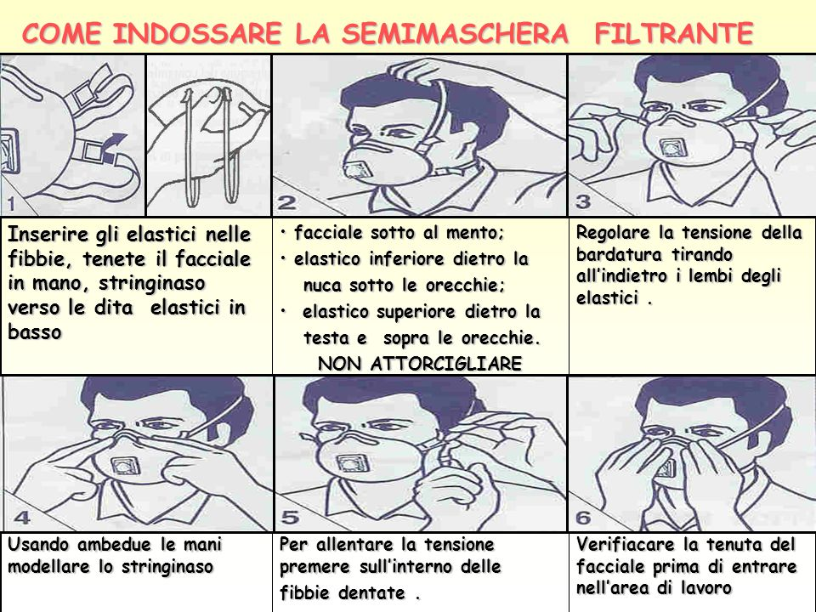
Firma del lavoratore
________________________________

ALLEGATO – OPUSCOLO INFORMATIVO
Fonte: Ministero della salute – www.salute.gov.it
I coronavirus (CoV) sono un’ampia famiglia di virus respiratori che possono causare malattie da lievi a moderate, dal comune raffreddore a sindromi respiratorie come la MERS (sindrome respiratoria mediorientale, Middle East respiratory syndrome) e la SARS (sindrome respiratoria acuta grave, Severe acute respiratory syndrome). Sono chiamati così per le punte a forma di corona che sono presenti sulla loro superficie.
I coronavirus sono comuni in molte specie animali (come i cammelli e i pipistrelli) ma in alcuni casi, se pur raramente, possono evolversi e infettare l’uomo per poi diffondersi nella popolazione. Un nuovo coronavirus è un nuovo ceppo di coronavirus che non è stato precedentemente mai identificato nell'uomo. In particolare quello denominato provvisoriamente all'inizio dell'epidemia 2019-nCoV, non è mai stato identificato prima di essere segnalato a Wuhan, Cina a dicembre 2019.
Nella prima metà del mese di febbraio l'International Committee on Taxonomy of Viruses (ICTV), che si occupa della designazione e della denominazione dei virus (ovvero specie, genere, famiglia, ecc.), ha assegnato al nuovo coronavirus il nome definitivo: "Sindrome respiratoria acuta grave coronavirus 2" (SARS-CoV-2). Ad indicare il nuovo nome sono stati un gruppo di esperti appositamente incaricati di studiare il nuovo ceppo di coronavirus. Secondo questo pool di scienziati il nuovo coronavirus è fratello di quello che ha provocato la Sars (SARS-CoVs), da qui il nome scelto di SARS-CoV-2.
Il nuovo nome del virus (SARS-Cov-2) sostituisce quello precedente (2019-nCoV).
Sempre nella prima metà del mese di febbraio (precisamente l'11 febbraio) l'OMS ha annunciato che la malattia respiratoria causata dal nuovo coronavirus è stata chiamata COVID-19. La nuova sigla è la sintesi dei termini CO-rona VI-rus D-isease e dell'anno d'identificazione, 2019.

Sintomi
I sintomi più comuni di un’infezione da coronavirus nell’uomo includono febbre, tosse, difficoltà respiratorie. Nei casi più gravi, l'infezione può causare polmonite, sindrome respiratoria acuta grave, insufficienza renale e persino la morte. In particolare:
- I coronavirus umani comuni di solito causano malattie del tratto respiratorio superiore da lievi a moderate, come il comune raffreddore, che durano per un breve periodo di tempo. I sintomi possono includere:
  - naso che cola
  - mal di testa
  - tosse
  - gola infiammata
  - febbre
  - una sensazione generale di malessere.
Come altre malattie respiratorie, l’infezione da nuovo coronavirus può causare sintomi lievi come raffreddore, mal di gola, tosse e febbre, oppure sintomi più severi quali polmonite e difficoltà respiratorie. Raramente può essere fatale. Le persone più suscettibili alle forme gravi sono gli anziani e quelle con malattie pre-esistenti, quali diabete e malattie cardiache.
Dato che i sintomi provocati dal nuovo coronavirus sono aspecifici e simili a quelli del raffreddore comune e del virus dell’influenza è possibile, in caso di sospetto, effettuare esami di laboratorio per confermare la diagnosi.

Trasmissione
Il nuovo coronavirus è un virus respiratorio che si diffonde principalmente attraverso il contatto con le goccioline del respiro delle persone infette ad esempio tramite:
- la saliva, tossendo e starnutendo;
- contatti diretti personali;
- le mani, ad esempio toccando con le mani contaminate (non ancora lavate) bocca, naso o occhi.
In rari casi il contagio può avvenire attraverso contaminazione fecale.
Normalmente le malattie respiratorie non si tramettono con gli alimenti, che comunque devono essere manipolati rispettando le buone pratiche igieniche ed evitando il contatto fra alimenti crudi e cotti.

Nuovo coronavirus: il punto sui meccanismi di trasmissione
Secondo i dati attualmente disponibili, le persone sintomatiche sono la causa più frequente di diffusione del virus. L’OMS considera non frequente l’infezione da nuovo coronavirus prima che sviluppino sintomi.
Il periodo di incubazione varia tra 2 e 12 giorni; 14 giorni rappresentano il limite massimo di precauzione.
La via di trasmissione da temere è soprattutto quella respiratoria, non quella da superfici contaminate. E’ comunque sempre utile ricordare l’importanza di una corretta igiene delle superfici e delle mani. Anche l’uso di detergenti a base di alcol è sufficiente a uccidere il virus. Per esempio disinfettanti contenenti alcol (etanolo) al 75% o a base di cloro all’1% (candeggina).
Le malattie respiratorie normalmente non si trasmettono con gli alimenti. Anche qui il rispetto delle norme igieniche è fondamentale.

Trattamento
Non esiste un trattamento specifico per la malattia causata da un nuovo coronavirus e non sono disponibili, al momento, vaccini per proteggersi dal virus. Il trattamento è basato sui sintomi del paziente e la terapia di supporto può essere molto efficace. Terapie specifiche sono in fase di studio.

Prevenzione
È possibile ridurre il rischio di infezione, proteggendo se stessi e gli altri, seguendo alcuni accorgimenti:

Proteggi te stesso
Lavati spesso le mani con acqua e sapone o con soluzione alcolica (dopo aver tossito/starnutito, dopo aver assistito un malato, prima durante e dopo la preparazione di cibo, prima di mangiare, dopo essere andati in bagno, dopo aver toccato animali o le loro deiezioni o più in generale quando le mani sono sporche in qualunque modo).
In ambito assistenziale (ad esempio negli ospedali) segui i consigli degli operatori sanitari che forniscono assistenza.
Non è raccomandato l’utilizzo generalizzato di mascherine chirurgiche in assenza di sintomi.

Proteggi gli altri
- Se hai una qualsiasi infezione respiratoria copri naso e bocca quando tossisci e/o starnutisci (gomito interno/fazzoletto);
- Se hai usato un fazzoletto buttalo dopo l’uso;
- Lavati le mani dopo aver tossito/starnutito.
L’Organizzazione Mondiale della Sanità raccomanda di indossare una mascherina solo se sospetti di aver contratto il nuovo coronavirus e presenti sintomi quali tosse o starnuti o se ti prendi cura di una persona con sospetta infezione da nuovo coronavirus (viaggio recente in Cina e sintomi respiratori). In tal caso contatta il numero gratuito 1500 istituito dal Ministero della salute.

Cosa posso fare per proteggermi?
Mantieniti informato sulla diffusione dell’epidemia, disponibile sul sito dell'OMS e adotta le seguenti misure di protezione personale:
- lavati spesso le mani con acqua e sapone o con soluzioni a base di alcol per eliminare il virus dalle tue mani
- mantieni una certa distanza – almeno un metro – dalle altre persone, in particolare quando tossiscono o starnutiscono o se hanno la febbre, perché il virus è contenuto nelle goccioline di saliva e può essere trasmesso col respiro a distanza ravvicinata
- evita di toccarti occhi, naso e bocca con le mani se presenti febbre, tosse o difficoltà respiratorie e hai viaggiato di recente in Cina o se sei stato in stretto contatto con una persona ritornata dalla Cina e affetta da malattia respiratoria.
- se presenti febbre, tosse o difficoltà respiratorie e hai viaggiato di recente in Cina o se sei stato in stretto contatto con una persona ritornata dalla Cina e affetta da malattia respiratoria segnalalo al numero gratuito 1500, istituito dal Ministero della salute. Ricorda che esistono diverse cause di malattie respiratorie e il nuovo coronavirus può essere una di queste. Se hai sintomi lievi e non sei stato recentemente in Cina o non sei stato in contatto con persone contagiate in Italia o non sei stato in zone ad alta diffusione del contagio, rimani a casa fino alla risoluzione dei sintomi applicando le misure di igiene, che comprendono l’igiene delle mani (lavare spesso le mani con acqua e sapone o con soluzioni alcoliche) e delle vie respiratorie (starnutire o tossire in un fazzoletto o con il gomito flesso, utilizzare una mascherina e gettare i fazzoletti utilizzati in un cestino chiuso immediatamente dopo l'uso e lavare le mani).
- Per quanto sia difficile, per quanto sia uno sforzo, evita situazioni di aggregazione, sia sul lavoro (macchinetta del caffè o altre situazioni di pausa collettiva) sia fuori dal lavoro (cinema, stadio, museo, teatro ecc.), almeno fino a quando l’emergenza in Italia non sarà rientrata.
Se presenti sintomi come quelli descritti, informa immediatamente il Datore di lavoro se ti trovi al lavoro. Altrimenti fai una telefonata in azienda prima di andare al lavoro, se ti trovi a casa.
In base ai contenuti delle attuali leggi in vigore, il lavoratore è pregato di segnalare spontaneamente al Datore di Lavoro di essere transitato o di aver sostato nei Comuni oggetto di ordinanza a decorrere dal 1° febbraio 2020 (cfr. DPCM 23/02/2020 Art.2). Inutile riportare in questa sede i Comuni di cui sopra, poiché in continua evoluzione. Rimani aggiornato con i siti ufficiali. Ne conseguirà che il lavoratore avrà l’obbligo privato di segnalare tale condizione al Dipartimento di prevenzione dell’azienda sanitaria competente per territorio, ai fini dell’adozione, da parte dell’autorità competente, di ogni misura necessaria, ivi compresa la permanenza domiciliare fiduciaria con sorveglianza attiva.
Leggi bene il decalogo della pagina successiva.

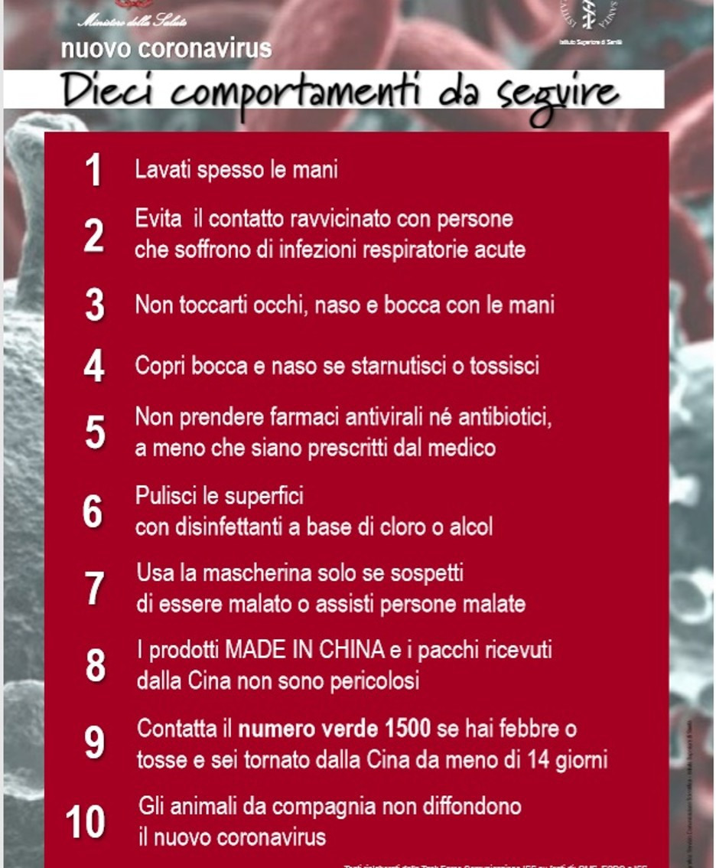

Sai esattamente cosa significa “lavarsi le mani”?
Rivediamolo insieme:
Con la soluzione alcolica:
1. versa nel palmo della mano una quantità di soluzione sufficiente per coprire tutta la superficie delle mani
2. friziona le mani palmo contro palmo
3. friziona il palmo sinistro sopra il dorso destro intrecciando le dita tra loro e viceversa
4. friziona bene palmo contro palmo
5. friziona bene i dorsi delle mani con le dita
6. friziona il pollice destro mantenendolo stretto nel palmo della mano sinistra e viceversa
7. friziona ruotando avanti e indietro le dita della mano destra strette tra loro nel palmo della mano sinistra e viceversa
8. friziona il polso ruotando avanti e indietro le dita della mano destra strette tra loro sul polso sinistro e ripeti per il polso destro
9. una volta asciutte le tue mani sono pulite.

Con acqua e sapone:
1. bagna bene le mani con l'acqua
2. applica una quantità di sapone sufficiente per coprire tutta la superficie delle mani
3. friziona bene le mani palmo contro palmo
4. friziona il palmo sinistro sopra il dorso destro intrecciando le dita tra loro e viceversa
5. friziona il dorso delle dita contro il palmo opposto tenendo le dita strette tra loro
6. friziona le mani palmo contro palmo avanti e indietro intrecciando le dita della mano destra incrociate con quelle della sinistra
7. friziona il pollice destro mantenendolo stretto nel palmo della mano sinistra e viceversa
8. friziona ruotando avanti e indietro le dita della mano destra strette tra loro nel palmo della mano sinistra e viceversa
9. sciacqua accuratamente le mani con l'acqua
10. asciuga accuratamente le mani con una salvietta monouso
11. usa la salvietta monouso per chiudere il rubinetto".

Guarda con attenzione l’immagine della pagina successiva.

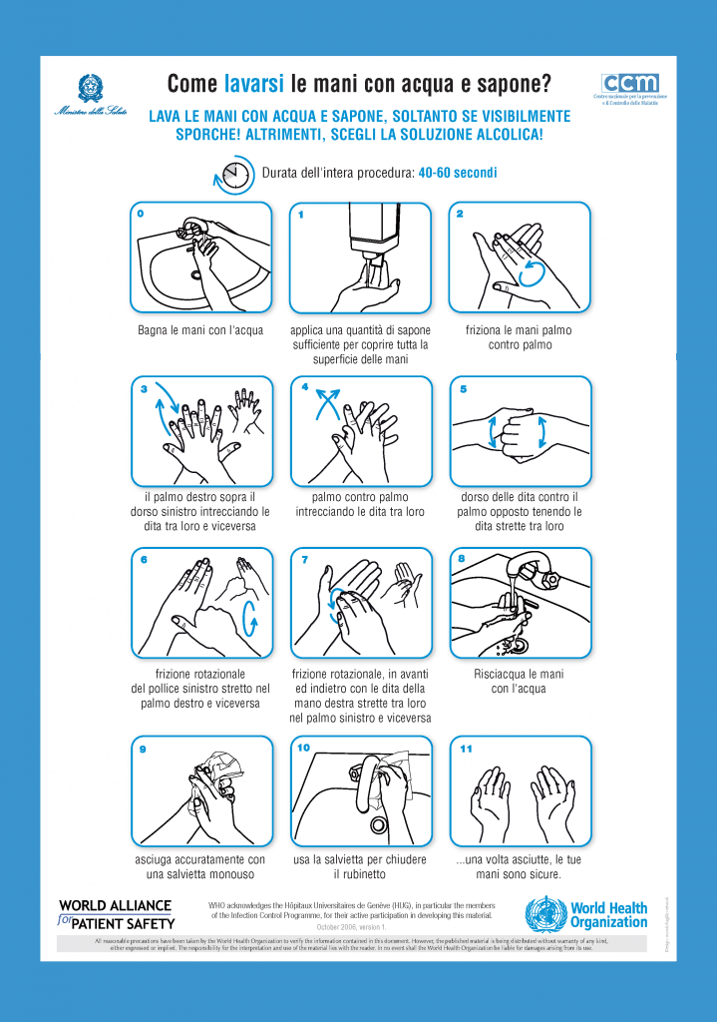

ALLEGATO – INFORMATIVA TRATTAMENTO DATI PERSONALI CLIENTI PER RILEVAZIONE DELLA TEMPERATURA CORPOREA

Gentile cliente,
ai sensi dell’art. 1, n. 7 lett. d) del DPCM 11 Marzo 2020, il titolare del trattamento ha reputato opportuna l’implementazione della procedura prevista dal “Protocollo condiviso di regolamentazione delle misure per il contrasto e il contenimento della diffusione del virus Covid-19 negli ambienti di lavoro”, provvedendo a sottoporre coloro che effettuano l’accesso nei locali dello Studio_________ al controllo della temperatura corporea.
Qualora la temperatura corporea del soggetto interessato risultasse superiore a 37,5°, sarà negato allo stesso l’accesso nei locali dello Studio_________. Le persone in tale condizione saranno momentaneamente isolate e dotate di mascherina. Le stesse non dovranno recarsi al Pronto Soccorso e/o nelle infermerie di sede, ma dovranno contattare nel più breve tempo possibile il proprio medico curante, il quale fornirà congrue indicazioni.
La misura di prevenzione qui descritta verrà applicata per tutta la durata del periodo di emergenza sanitaria e i dati saranno trattati esclusivamente per la finalità di prevenzione del contagio da COVID-19: la condizione di liceità di tale trattamento è l’implementazione dei protocolli di sicurezza anti-contagio ai sensi dell’art. art. 1, n. 7, lett. d) del DPCM 11 marzo 2020.
Il titolare del trattamento conserverà i Suoi dati personali (trattati ai fini dello svolgimento dell’attività di prevenzione dal contagio da COVID-19) per un arco temporale pari alla sussistenza dello stato di emergenza sanitaria.
L’Interessato

_______________________________

ALLEGATO – INFORMATIVA TRATTAMENTO DATI PERSONALI DIPENDENTI PER RILEVAZIONE DELLA TEMPERATURA CORPOREA

Ai sensi dell’art. 1, n. 7 lett. d) del DPCM 11 Marzo 2020, il titolare del trattamento ha reputato opportuna l’implementazione della procedura prevista dal “Protocollo condiviso di regolamentazione delle misure per il contrasto e il contenimento della diffusione del virus Covid-19 negli ambienti di lavoro”, provvedendo a sottoporre il personale dello Studio__________ al controllo della temperatura corporea.
Qualora la temperatura corporea del lavoratore interessato risultasse superiore a 37,5°, sarà negato allo stesso l’accesso ai luoghi di lavoro. Le persone in tale condizione saranno momentaneamente isolate e dotate di mascherina. Le stesse non dovranno recarsi al Pronto Soccorso e/o nelle infermerie di sede, ma dovranno contattare nel più breve tempo possibile il proprio medico curante, il quale fornirà congrue indicazioni.
La misura di prevenzione qui descritta verrà applicata per tutta la durata del periodo di emergenza sanitaria e i dati saranno trattati esclusivamente per la finalità di prevenzione del contagio da COVID-19: la condizione di liceità di tale trattamento è l’implementazione dei protocolli di sicurezza anti-contagio ai sensi dell’art. art. 1, n. 7, lett. d) del DPCM 11 marzo 2020.
Il titolare del trattamento conserverà i Suoi dati personali (trattati ai fini dello svolgimento dell’attività di prevenzione dal contagio da COVID-19) per un arco temporale pari alla sussistenza dello stato di emergenza sanitaria.

L’Interessato

_______________________________

